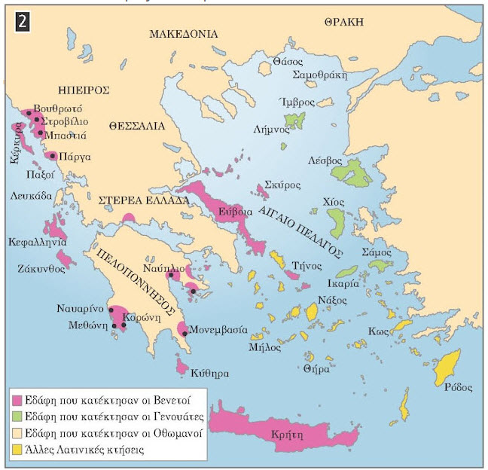
Η Κατάκτηση της ελληνικής Χερσονήσου Η Κατάκτηση της ελληνικής Χερσονήσου

Τουρκοκρατία (15^{ος}-16^{ος}) | Βενετοκρατία (15^{ος}-16^{ος})
Οι πρώτοι αιώνες ήταν δύσκολοι:  - Πολλοί μετακινήθηκαν στα ορεινά μέρη.  - Οι λόγιοι έφυγαν στη Δύση.  - Βυζαντινοί άρχοντες εξαφανίστηκαν. | Κι εδώ υπήρχαν δυσκολίες:  - Βαριά φορολογία.  - Καταπίεση και αγγαρείες.  - Αποκλεισμός από διοικητικά και θρησκευτικά αξιώματα.
Τουρκοκρατία (16^{ος}-19^{ος}) | Βενετοκρατία (16^{ος}-19^{ος})
Βελτίωση:  - Μείωση συγκρούσεων.  - Περιορισμός φόρων και παιδομαζωματος.  - Τόνωση παιδείας/εκπαίδευσης. | Βελτίωση λόγω:  - της μακραίωνης συνύπαρξης,  - των μικτών γάμων,  - των κοινών οικονομικών δραστηριοτήτων
Οι Έλληνες δεν αφομοιώθηκαν και διαφύλαξαν την εθνική τους ταυτότητα: γλώσσα, θρησκεία και παράδοση.
Τουρκοκρατία (15^{ος}-16^{ος}) | Βενετοκρατία (15^{ος}-16^{ος})
Οι πρώτοι αιώνες ήταν δύσκολοι:  - Πολλοί μετακινήθηκαν στα ορεινά μέρη.  - Οι λόγιοι έφυγαν στη Δύση.  - Βυζαντινοί άρχοντες εξαφανίστηκαν. | Κι εδώ υπήρχαν δυσκολίες:  - Βαριά φορολογία.  - Καταπίεση και αγγαρείες.  - Αποκλεισμός από διοικητικά και θρησκευτικά αξιώματα.
Τουρκοκρατία (16^{ος}-19^{ος}) | Βενετοκρατία (16^{ος}-19^{ος})
Βελτίωση:  - Μείωση συγκρούσεων.  - Περιορισμός φόρων και παιδομαζωματος.  - Τόνωση παιδείας/εκπαίδευσης. | Βελτίωση λόγω:  - της μακραίωνης συνύπαρξης,  - των μικτών γάμων,  - των κοινών οικονομικών δραστηριοτήτων
Οι Έλληνες δεν αφομοιώθηκαν και διαφύλαξαν την εθνική τους ταυτότητα: γλώσσα, θρησκεία και παράδοση.

